RÉPUBLIQUEALGÉRIENNEDÉMOCRATIQUE ETPOPULAIRE
MINISTÈRE DEL’ENSEIGNEMENT SUPÉRIEUR ETDELARECHERCHESCIENTIFIQUE
UNIVERSITE MOHAMED EL-BACHIR EL IBRAHIMI BORDJ BOU ARRERIDJ
FACULTÉ DE TECHNOLOGIE Département de GENIE CIVIL

Présentée en vue de l’obtention du Diplôme deMaster
Filière: Génie Civil– Spécialité: Matériaux
THÈME

Présentéepar:
BOURENENANE CHERIF Amina
Soutenuepubliquement le : 30/09 /2020
Devant le jury composé de :

ATIA Abdelkader | MAA | Président | Université de BBA
LOGZIT Nacer | MAA | Examinateur | Université de BBA
NOUI Ammar | MCB | Examinateur | Université de BBA
BELKADI Ahmed Abderraouf | MAA | Rapporteur | Université de BBA
KESSAL Oussama | MAA | Rapporteur | Université de BBA

Remerciements
Remerciements

Je tiens à exprimer toute ma reconnaissance à mon directeur de mémoire, Monsieur Belkadi ahmed abderraouf . Je la remercie de m’avoir encadré, orienté, aidé et conseillé.
J’adresse mes sincères remerciements à tous les professeurs, intervenants et toutes les personnes qui par leurs paroles, leurs écrits, leurs conseils et leurs critiques ont guidé mes réflexions et ont accepté de me rencontrer et de répondre à mes questions durant mes recherches.
Je remercie mes très chers parents qui ont toujours été là pour moi. Je remercie mon fiancé Haythem , et mon frère Oussama , pour leurs encouragements.
Enfin, je remercie mes amis Aya, kaouther et rofaida qui ont toujours été là pour moi. Leur soutien inconditionnel et leurs encouragements ont été d’une grande aide.
À tous ces intervenants, je présente mes remerciements, mon respect et ma gratitude.

Dédicaces

Résumé
L’utilisation des bétons autoplaçants revêt un intérêt particulier sous l'éclairage du développement durable.
La démolition des ouvrages en béton et l’industrie des matériaux de construction sont toujours accompagnées par des produits secondaires ou des déchets. Les granulats recyclés(GRB) obtenus par concassage et calibrage des graviers de béton collectés sur les chantiers de démolition sont composés degranulat naturel grossier et de mortier résiduel adhérant. Ce dernier, donnedes caractéristiques spécifiques du squelette granulaire telles qu'une densité faible, une absorption d'eau plus élevée, une angularité et surface plus rugueuse. Cela a modifié par conséquent la capacité de l’écoulement, la résistance et la déformabilité des BAP…etc.
Ainsi, notre recherche se compose de trois parties. La première partie concerne l’étude de l’influence des GRB sur les caractéristiques à court et à long terme des matériaux commentaires (béton mortier). La seconde partie est dédiée à une approfondie sur l’effet des granulats recyclés sur le comportement des BAP à l’état frais et durcis.La troisième partie consiste une étude expérimentale sur l’effet du traitement mécanique et chimique des granulats recyclés sur le comportement des BAP à l’état frais et durci.
On a conclu qu’on peut affirmer clairement que l'utilisation des GRB traité mécaniquement dans la production des BAP est efficace.

Mots clés :
Béton autoplaçant, granulats recyclés, matériaux cimentaire, écologique, résistance, absorption d’eau, traitement mécanique, traitement chimique.

Abstract
The use of self-compacting concrete is of particular interest in the light of sustainable development.
The demolition of concrete structures and the building materials industry are always accompanied by secondary products or wastes. The recycled aggregates (GRB) obtained by crushing and calibrating concrete gravel collected on demolition sites are composed of coarse natural aggregate and residual adhesive mortar. The latter gives specific characteristics of the granular skeleton such as low density, higher water absorption, rougher angularity and surface. This consequently changed the flow capacity, strength and deformability of BAPs ... etc.
Hus, our bibliographical summary is made up of two parts. The first part concerns the study of the influence of GRB on the short- and long-term characteristics of the commented materials (concrete mortar). The second part is dedicated to an in-depth look at the effect of recycled aggregates on the behavior of SCC in the fresh and hardened state.
It was concluded that it can be clearly stated that the use of GRBs in the production of BAPs is viable.
Keywords :
Self-compacting concrete, recycled aggregates, ecological, resistance, cementitious materials, waterabsorption.

ملخص
إن استخدام الخرسانة المضغوطة ذاتيًا له أهمية خاصة في ضوء التنمية المستدامة.
دائمًا ما يكون هدم الهياكل الخرسانية وصناعة مواد البناء مصحوبًا بمنتجات ثانوية أو نفايات. الركام المعاد تدويره (GRB) الذي تم الحصول عليه عن طريق تكسير ومعايرة الحصى الخرساني الذي تم جمعه في مواقع الهدم يتكون من الركام الطبيعي الخشن والملاط اللاصق المتبقي. يعطي الأخير خصائص محددة للهيكل الحبيبي مثل الكثافة المنخفضة ، وامتصاص الماء العالي ، والزاوية الخشنة والسطح. أدى هذا بالتالي إلى تغيير سعة التدفق والقوة والتشوه لـ BAPs ... إلخ.
وهكذا ، يتألف ملخصنا الببليوغرافي من جزأين. يتعلق الجزء الأول بدراسة تأثير GRB على الخصائص قصيرة وطويلة المدى للمواد المعلقة (الملاط الخرساني). الجزء الثاني مخصص لإلقاء نظرة متعمقة على تأثير الركام المعاد تدويره على سلوك BAPs في الحالة الطازجة والمتصلبة.
تم التوصل إلى أنه يمكن القول بوضوح أن استخدام GRBs في إنتاج BAPs قابل للتطبيق.
الكلمات الدالة
الخرسانةذاتيةالتماسك،الركامالمعادتدويره،الألياف،البيئة،المقاومة،امتصاصالماء،مواد اسمنتية.

Table des matières
Résumé I
Abstract II
ملخص III
INTRODUCTION GENERALE 1
CHAPITRE 1: Etat de l'art sur les granulats recyclés
1.1 Introduction 3
1.2 Définition de déchets recyclés 3
1.3 Historique des granulats recyclés 4
1.4 Classification de granulats recyclés (filière de la construction) 5
1.5 Procédure d’obtention des granulats recyclés issus de la déconstruction des bétons 6
1.6 Propriétés des granulats recyclés 8
1.6.1 Masse volumique 9
1.6.2 Absorption d'eau, porosité 9
1.6.4 Propriétés mécaniques des granulats recyclés 11
1.7 Obstacles de l’utilisation des granulats recyclés 12
1.8 Conclusion 13
CHAPITRE 2: Effet des granulats recyclés sur le comportement des BAP
2.1 Introduction 15
2.2 Effet des GRB sur les propriétés des BAP à l'état frais 15
2.2.1 Ouvrabilité et vitesse d'écoulement en l'absence d'obstacles 15
2.2.2 Viscosité et capacité de remplissage 17
2.2.3 Essai L-box 18
2.2.4 Essai de stabilité au tamis (ségrégation) 19
2.3 Effet des GRB sur les propriétés des BAP à l'état durcis 20
2.3.1 Densité apparente 20
2.3.2 Résistance à la compression 20
2.3.3 Résistance à la traction par flexion 21
2.3.4 Retrait 22
2.4 Durabilité 23
2.4.1 Diffusion du chlorure 23
2.5 Technique d’amélioration des granulats recyclés 23
2.6 Bilan et conclusion 24

CHAPITRE 3: Caractérisation des matériaux de base et méthodologie d'essais
3.1 Introduction 27
3.2 Matériaux de construction de base 27
3.2.1 Granulats 27
3.2.1.1 Analyse granulométrique 27
3.2.1.2 Masse volumique absolue et apparente des granulats 28
3.2.1.3 Caractéristiques physico-chimiques 28
➢ Résistance des granulats 29
3.2.2 Ciment 29
3.2.3 Additions minérales 30
3.2.4 Les adjuvants (super plastifiant) 30
3.2.5 Eau de gâchage 30
3.2.6 Granulats recyclés 30
3.3 Traitement des granulats recyclés 31
➢ Traitement mécanique 31
➢ Traitement chimique 31
3.4 Formulation 32
3.4.1 Méthode de formulation LCPC (BETONLAB pro) 32
➢ La composition retenue 33
3.5 Essais de caractérisations des BAP 34
3.5.1 Caractérisation à l’état frais 34
3.5.2 Caractérisation à l’état durci 34
3.5.2.1 Essai de compression 34
3.5.2.2 La vitesse de l’ultrason 35
3.5.2.3 Absorption capillaire 35
3.6 Conclusion 36
CHAPITRE 4: Resultats et discussion
4.1 Introduction 39
4.2 Performances à l’état frais 39
4.3 Performances à l’état durci 40
4.3.1 Résistance à la compression 40
4.3.2 Densité apparente 41
4.3.3 Relation entre la Densité apparente et la résistance à la compression 42
4.3.4 Absorption d’eau 42
4.3.5 Vitesse ultrason 44
4.4 Conclusion 45
CONCLUSION GENERALE 46
Références 48

Liste des figures
Figure 1. 1Schématisation d’un granulat recyclé. 4
Figure 1. 2Agrégats recyclés dérivés essentiellement de béton. 5
Figure 1.3 Agrégats recyclés mixtes. 6
Figure 1. 4Flottation du type « aquamator » 7
Figure 1. 5Concassage des déchets de démolition. 7
Figure 1. 6Relation entre le coefficient d'absorption d'eau et la quantité de mortier attaché(Fiandaca, 2015). 10
Figure 1. 7Interface granulat naturel/pâte de ciment d’un granulat recyclé de béton (Tam et al., 2008). 10
Figure 1. 8Relation entre le coefficient d'absorption d'eau et la densité (Silva et al., 2014). 11

Figure2. 1Effet des GRB sur le diamètre de l’étalement des BAP (Safiuddin et al., 2011). 16
Figure2. 2 Effet des GRB sur T500 (S) des BAP (Tuyan et al., 2014). 16
Figure2. 3 Effet des GRB sur le diamètre de l’étalement des BAP de différents travaux de recherches. 17
Figure2. 4Effet des GRB sur le temps d’écoulement de V-funnel des BAP(Santos et al., 2019). 18
Figure2. 5Effet des GRB sur le rapport du blocage de la boite en L des BAP(Santos et al., 2019). 19
Figure2. 6Effet des GRB sur l’indice de ségrégation des BAP (Santos et al., 2019). 20
Figure2. 7Effet des GRB sur la résistance l’évolution de la résistance à la compression des BAP(Kou and Poon, 2009). 21
Figure2. 8Effet des GRB sur la résistance l’évolution de la résistance à la compression des BAP (travaux de la littérature) (Tuyan et al., 2014) (Kou and Poon, 2009). 21
Figure2. 9Effet des GRB sur la résistance à la traction par flexion des BAP (Grdic et al., 2010). 22
Figure2. 10Effet des GRB sur le retrait des BAP (Kou and Poon, 2009). 22
Figure2. 11 Effet des GRB sur la diffusion des chlorures des BAP (Kou and Poon, 2009). 23
Figure2. 12Variation de la densité et de l’absorption d’eau des bétons contiennent des GR traités et non traité(Dilbas et al., 2019). 24

Figure3. 1 Courbe granulométrique des mélanges. 28
Figure3. 2Concasseur et granulats recyclé sans traitement. 31
Figure3. 3AppareilLos angles et granulats recyclés traités. 31
Figure3. 4Granulats recyclés immergés dans la solution polymère. 32
Figure3. 5 Organigramme de formulation betonlab pro (De Larrard et Sedran 1999). 33
Figure3. 6 Interface de Bétonlab pro. 33
Figure3. 7 Appareil d’essai de la résistance à la compression. 34
Figure3. 8Essai de l’ultrason. 35
Figure3. 9 Essais d’absorption capillaire. 36

Figure4. 1 Teste de l’étalement des BAP. 39
Figure4. 2 Résistance à la compression de différents mélanges. 40
Figure4. 3 Densité sèche de différents mélanges. 41
Figure4. 4 Relation entre la densité sèche et la résistance à la compression. 42
Figure4. 5 Absorption d’eau par capillarité. 43
Figure4. 6 Absorption d’eau par immersion totale. 43
Figure4. 7 Vitesse d’impulsion de différents mélanges. 44
Figure4. 8Relation entre la vitesse d’impulsion et la résistance à la compression. 45

Liste des tableaux

Tableau1. 1 Pourcentage des différents déchets (Vachon et coll., 2009). 4
Tableau1. 2 Caractéristiques de granulats naturels et de granulats recyclés (Hansen, 1992). 8

Tableau3. 1 Valeurs des masses volumiques des granulats utilisés. 28
Tableau3. 2 Valeurs de l’équivalent de sable. 29
Tableau3. 3 Caractéristiques mécaniques des gravillons 8/15. 29
Tableau3. 4 Caractéristiques chimiques et physique des ciments utilisés. 29
Tableau3. 5 Composition chimique et physique de fillers calcaire et du metakaolin. 30
Tableau3. 6 Composition de différents mélanges de BAP utilisés. 33

Tableau4. 1 Diamètre de l’étalement des différents mélanges. 39

INTRODUCTION GENERALE

L'industrie du béton a une énorme empreinte écologique sur la planète. Tout d'abord, l´épuisement progressif des ressources naturelles due aux volumes importants de matière première nécessaire pour produire les milliards de tonnes de béton dans le monde chaque année. Ensuite, les émissions de CO₂ rejetées lors de la production de ciment Portland. Outre
Dans un contexte de développement durable et de gestion optimale des déchets relatifs audomaine de la construction, il est primordial d’étudier les possibilités d’amélioration des procédés actuels de recyclage du béton. En effet, les déchets de construction ne cessent de croître au fil des années, à l’inverse des ressources naturelles telles que les roches sédimentaires. Recycler et valoriser ces déchets en granulats recyclés (GR) afin de créer une économie circulaire incluant la fabrication de bétons prêts à l’emploi ou de blocs préformés de type hourdis devient donc une nécessité. Cette nécessité est non seulement accentuée par le fait que le béton représente le matériau de construction le plus utilisé actuellement à travers le monde mais également par le fait que les granulats représentent une part importante dans la constitution de ce béton, avec un pourcentage volumique s’élevant à 75% du volume total du béton.
Ce mémoire a pour but de présenter différents traitements des granulats recyclés (mécanique et chimique) afin d’améliorer leurs propriétés chimiques, physiques et mécaniques.
Notre travail se divise en quatre chapitres :
• Le chapitre I traite des granulats de béton recyclé (GBR) : comment sont-ils produits, quelles sont leurs caractéristiques principales, quelles sont leurs avantages et leurs inconvénients. De plus on montrera quelques propositions afin d’améliorer ces granulats ;
• Le chapitre II fournit des travaux de littératures sur l’effet des GBR sur le comportement et la durabilité des bétons autoplaçants. De plus différents méthodes ont été proposées pour améliorer les granulats recyclés.
• Le chapitre III : consiste les caractéristiques des différents matériaux utilisés et les méthodes d’essais.
• Le chapitre IV dédié aux résultats et discussions des différents tests effectués.

CHAPITRE 1

ETAT DE L’ART SUR LES GRANULATS RECYCLES

Introduction
Face à la gravité des problèmes environnementaux, le gouvernement Algérien a décidé en 2001 de consacrer de près de 970Md (Soumah, 2019), pour atteindre les objectifs inscrits dans le plan national d’actions pour l’environnement et le développement durable (PNAE-DD).
La démolition des ouvrages en béton et l’industrie des matériaux de construction sont toujours accompagnées par des produits secondaires ou des déchets. Le stockage de tels déchets solides dans les dépôts va favoriser la pollution de l’environnement. De plus les données sur les émissions de CO₂proviennent par la production des granulats naturels fins et grossiers ne sontpas disponible. Par contrele rapport de l’énergie publié en 2010estime que la production d'une tonne d’agrégats, y compris l'extraction et la transformation, génèreen moyenne 8,1 kg de CO₂.
Ainsi, selon les dernières statistiques, les réserves en granulats naturels vont s’épuiser. Il est donc nécessaire de trouver un moyen pour valoriser les déchets comme des granulats ou des additions dans les matériaux cimentaires.
Dans ce chapitre on donnera la définition et les déférentes propriétés des granulats recyclés utilisés dans la fabrication des bétons.

Définition de déchets recyclés
Dans le secteur des granulats, le recyclage s’organise en deux filières :
- La filière de la déconstruction traite les matériaux issus de la démolition de bâtiments ou de chaussées : on parle de granulats recyclés car la matière première utilisée pour les produire est elle-même constituée de granulats « purs » ou combinés à des liants (dans le béton et les enrobés routiers),(Pacheco-Torgal and Labrincha, 2013).
- La filière des sous-produits industriels (schistes houillers, laitiers de hauts fourneaux ou d’aciéries, mâchefers d’incinération d’ordures ménagères) ; on parle alors aussi de granulats artificiels car la matière première utilisée n’est pas du sable et des graviers mais des résidus de procédés industriels. Selon le rapport sur la gestion des déchets en Algérie (Soumah, 2019), l’Algérie génère 2550000t/an de déchets industriels. Les stocks de déchets spéciaux en Algérie sont estimés à 2,8 millions de tonnes et la production de déchets spéciaux est estimée quant à elle à 325000t/an.
Selon (Pedro et al., 2017)Les granulats recyclés peuvent être définis comme des granulats grossiers et fins, qui sont obtenus par du tamisage et de la séparation de ses constituants de déchets de construction et de démolition. De plus ils sont classés selon la disponibilité et les exigences.
Généralement, les proportions des résidus de construction, de rénovation et de démolition sont regroupées dans le tableau1.1.

Tableau1. 1Pourcentage des différents déchets (Vachon et coll., 2009).
 | Béton | Briques, tuiles, céramiques | Métal | Bois | Verre | Plastique | Papier et carton
Déchet (%) | 64 | 32 | 1,6 | 0,8 | 0,8 | 0,4 | 0,4
Concernant les granulats de béton recyclé sont constitués de granulats naturels environ 30% de mortier adhérent (Poon et al., 2004). Ce dernier donne à GR une surface rugueuse avec de nombreux pores et micro-fissures(Tam et al., 2005, Kou and Poon, 2010). Pour ces raisons, GR sont caractérisés par une densité plus faible, une eau plus élevée absorption et une résistance mécanique plus faible que celles de granulats naturels(Guedes et al., 2013)(Silva et al., 2014).Il n'y a pas encore de méthodes pratiques pour séparer les morceaux du mortier résiduel et les granulats naturels dans une usine de recyclage(Xiao et al., 2018).
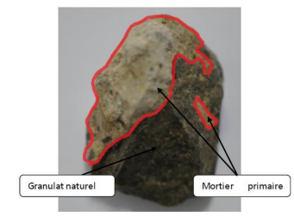
Granulat naturel
Mortier résiduel

Figure 1. 1Schématisation d’un granulat recyclé.

Historique des granulats recyclés
L’utilisation des granulats recyclés issus de la démolition d’anciens béton dans des nouveaux bétons n’est pas récente. Le premier État de l’Art sur le sujet, publié par la RILEM, remonte à 1978 (Nixon, 1978). La première utilisation du béton concassé remonte à l'Antiquité, elle a été enregistrée pour la première fois en 1960 en Allemagne (Seconde Guerre mondiale).
Durant et après la guerre, les décombres issus des bombardements, surtout aériens, ont été utilisées dans les bétons de la reconstruction des villes (Buck, 1972).
Il est devenu populaire aux États-Unis dans les années 1970, alors que les décharges près des zones fortement peuplées ont commencé à refuser d'accepter le béton cassé. Le problème était que le béton restait inactif et prenait trop de place. Ce n'était plus durable, car à mesure que les populations augmentaient, davantage de déchets étaient acheminés vers les décharges. En conséquence, les gens ont commencé à le broyer en agrégats pour une réutilisation comme charge.(Poon et al., 2002)
Aujourd’hui, dans de nombreux pays, les bétons incorporant des granulats de béton recyclé (GBR) ont dépassé le stade de la recherche et sont devenus une réalité concrète(Poon and Chan, 2007).

Classification de granulats recyclés (filière de la construction)
L'agrégat recyclé des déchets de démolition de la construction doit satisfaire à certaines exigences de taille des particules ainsi que la présence minimale de contaminants(Silva et al., 2014). Parmi les différentes définitions et classifications d’agrégats recyclés, On distingue :
- Agrégats recyclés dérivés essentiellement de béton
Les granulats issus du béton démolie doivent comprendre de 90% du ciment et des granulats naturels(DIN, 2002).
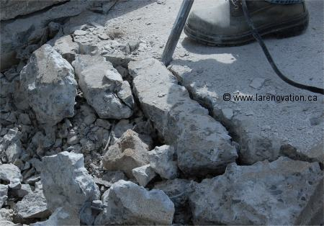
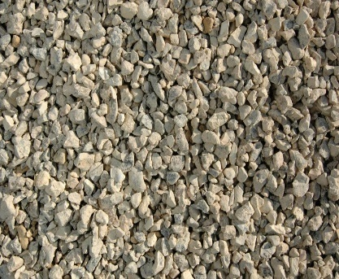

Figure 1. 2Agrégats recyclés dérivés essentiellement de béton.

- Agrégats recyclés dérivés essentiellement de maçonnerie
Les granulats de maçonnerie recyclé sont des divers minéraux de matériaux de construction résultant de la construction et de la démolition des bâtiments et des ouvrages. Cette famille de matériaux peut comprendre des blocs de béton aérés et légers, de la céramique, des briques, des blocs de laitier de haut fourneau et des briques silico-calcaires. Ce type des granulats contiennent souvent du mortier et de l'argile cuite. Les granulats de maçonnerie recyclé doivent composer d’au moins 90% en masse de tous les matériaux mentionnés au-dessus.

- Agrégatsrecyclésmixtes
Ce matériau est composé de béton concassé et de déchet de maçonnerie (céramique, béton léger).Un mélange contient d’au moins 80% d’agrégats naturels et pas plus de 10%
d’agrégats recyclés de type II et jusqu’à 20% d’agrégats recyclés de Type I.
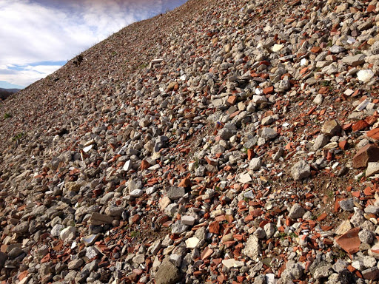
Figure 1.3Agrégats recyclés mixtes.
Selon (Meddah, 2017) il a ajouté une autre classe qui est les agrégats recyclés dérivés d’enrobés hydrocarbonés.Cette catégorie provient du recyclage des chaussées, composées de bitume.
Le recyclage in situ des granulats qui constituent les couches d’assise des routes est très répandu : les granulats retirés de l’ancienne voie sont concassés et triés dans une installation mobile (de concassage et criblage) positionnée sur le chantier routier, avant leur réutilisation immédiate. Le recyclage des matériaux peut atteindre 100 % !
Dans notre mémoire on va s’intéresser aux granulats recyclés issus de la déconstruction des bétons des bâtiments et des ouvrages d’art. Parce que ce type de granulats recyclésest cependant les plusabondante en raison de la disponibilité de sa source etdémolition continue de vieux bâtiments(Meddah, 2017).

Procédure d’obtention des granulats recyclés issus de la déconstruction des bétons
En revanche, le recyclage du béton (qui, rappelons-le, est constitué pour l’essentiel de granulats) s’avère parfois plus complexe (Gabr and Cameron, 2012).
- Les ouvrages d’art sont faciles à recycler (car constitués de béton pur)
- Mais dans un bâtiment, le béton « cohabite » avec d’autres matériaux tels que le verre et l’aluminium (fenêtres), le bois, le plâtre, le plastique, la brique, etc.
Le recyclage du béton suppose alors un tri préalable lors de la démolition du bâtiment. Pour obtenir des granulats recyclés propres à un nouvel usage, les matériaux de déconstruction sont traités suivant plusieurs étapes :
- Sélection complémentaire des composants présents dans les matériaux bruts (à l’aide d’un aimant pour séparer les ferrailles, par flottation pour le bois, ou par tri visuel pour les résidus de plâtre)
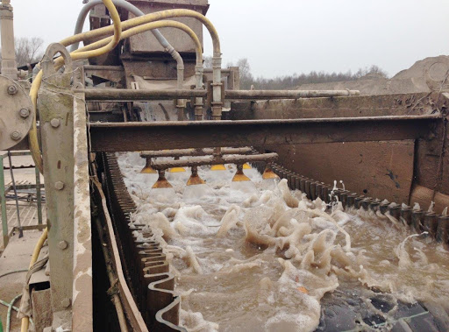

Figure 1. 4Flottation du type « aquamator »
- Préparation avant traitement : réduction des plus gros éléments à l’aide d’un brise-roche hydraulique, coupe des éléments longs à l’aide d’une cisaille, extraction des impuretés les plus grosses
- Concassage et criblage.
Ces opérations de recyclage se déroulent : soit sur une plate-forme de recyclage ; Celle-ci est située à proximité du point de démolition, donc en général en périphérie d’un grand centre urbain figure 1.5. Soit sur le chantier de démolition lui-même.
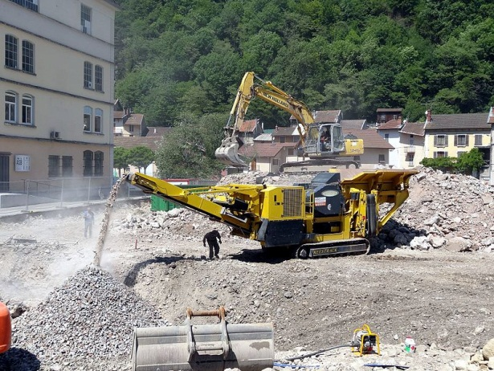
Figure 1. 5Concassage des déchets de démolition.

Par contre, la littérature propose aussi des procédés beaucoup plus complexes, faisant appel à des opérations complémentaires pour améliorer l’efficacité du tri :
- tri aéraulique des contaminants tel le papier, le plastique, le bois (Coelho and de Brito, 2013);
- tamis rotatifs (trommels) pour les gros blocs et autres contaminants de grande taille (Montero et al., 2010);
- systèmes à courant de Foucault pour les métaux non ferreux (Xing and Hendriks, 2006);
- installations de lavage, avec traitement des boues (Petavratzi and Wilson, 2007) ;
- spirales pour séparer les éléments lourds dans les sables (Coelho and de Brito, 2013);
- tri par capteurs (Neto et al., 2017);
- systèmes pour séparer le mortier des GBR (Eiad-Ua et al., 2010);
Le choix des différents traitements automatiques repose sur la masse de déchets à trier et sur leur composition, mais aussi sur les objectifs technico-économiques du producteur. En France, le SRBTP (Syndicat de Recycleurs du Bâtiment et des Travaux Publics)(de Larrard and Colina, 2019) suggère de ne pas opposer tri simple ou manuel et tri automatique, souvent complémentaires sur une plateforme de recyclage.

Propriétés des granulats recyclés
Les propriétés des granulats utilisés pour fabriquer du béton sont connues pour avoir un effet significatif sur les performances du béton. Les agrégats recyclés sont disponibles en grande variété en fonction des industries locales et des matériaux utilisés(Meddah, 2017). On a vue ça dans les paragraphes précédents.Les granulats recyclés (GR) sont très hétérogènes et poreux pouvant contenir des impuretés(Pedro et al., 2017). L'hétérogénéité affecte les caractéristiques des GR qui nuisent à la qualité du béton réalisé avec eux.Les caractéristiques susmentionnées peuvent entraîner une réduction de la quantité d'eau efficace et créer une zone de transition interfaciale (ZTI) plus faible entre le granulat recyclé et la pâte de ciment (Li et al., 2012).
Selon des études de(Evangelista and de Brito, 2007)ont confirmé que les granulats recyclés possèdent : une densité plus faible, un coefficient d’absorption plus élevé et une résistance à l’abrasion faible comparativement aux propriétés observées pour les granulats naturels. Le Tableau 1.2 présente quelques exemples de valeurs représentatives des caractéristiques des granulats recyclés comparativement à celles de leurs granulats originels.
Tableau1. 2Caractéristiques de granulats naturels et de granulats recyclés (Hansen, 1992).

Granulat | Classe  (mm) | Masse  volumique  (kg/m3) | Absorption  d’eau (%) | Perte par  abrasion Los  Angeles (%)  (L500) | % volumique de mortier attaché aux  particules naturelles
Gravillon  naturel  initial | 4-8  8-16  16-32 | 2500  2620  2610 | 3,7  1,8  0,8 | 25,9  22,7  18,8 | 0  0  0
Recyclé 1 | 4-8  8-16  16-32 | 2340  2450  2490 | 8,5  5,0  3,8 | 30,1  26,7  22,4 | 58  38  35
Recyclé 2 | 4-8  8-16  16-32 | 2350  2440  2480 | 8,7  5,4  4,0 | 32,6  29,2  25,4 | 64  39  28
*Les recyclés 1 et 2 sont issus de deux bétons d’origines différentes

Masse volumique
La densité des granulats recyclés (GR) est plus faible que celle des granulats naturels (GN) en raison de la présence du mortier collé, des matières céramiques et d'autres impuretés, tel que le gypse (Sim and Park, 2011).
La littérature à ce sujet indique que la densité relative des granulats recyclés se situé généralement entre 2,4 et 2,5 (2400 à 2500 kg/m3) alors que les granulats naturels ont généralement une masse volumique de l’ordre de 2,75 (2750 kg/m³).

Absorption d'eau, porosité
Selon plusieurs chercheurs (Rakshvir and Barai, 2006)l’absorption d'eau des agrégats recyclés est supérieure aux agrégats naturels, et cela doit être compensé pendant la conception des bétons. (Gayarre et al., 2013)ont montré que la présence plus importante du mortier résiduel provoque une augmentation du taux d'absorption d'eau des GR (figure 1.6).Le même effet est constaté si les GR contiennent des matériaux céramiques et des impuretés, tel que le gypse (Kou et al., 2011)

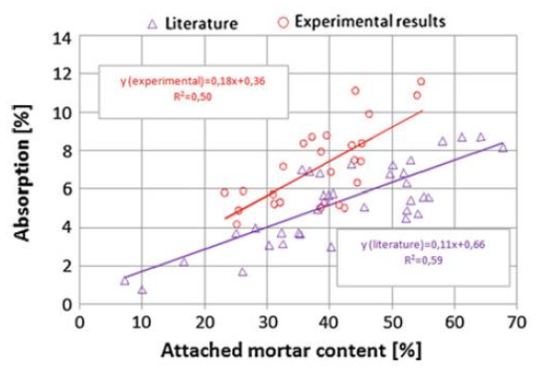
Figure 1. 6Relation entre le coefficient d'absorption d'eau et la quantité de mortier attaché(Fiandaca, 2015).

Généralement, les granulats naturelsont des valeurs d'absorption d'eau comprises entre 0,5%et 1,5%, ce qui est normalement exigé pour la plupart des applications concrètes(Rakshvir and Barai, 2006).Par contre les valeurs d’absorption d’eau des granulats recyclés sont comprises entre 3 et 12% en raison de de la porosité élevée des GR. Ces substances sont également liées aux valeurs de la densité et affectent le comportement du béton à base de GR à l’état frais et durci.
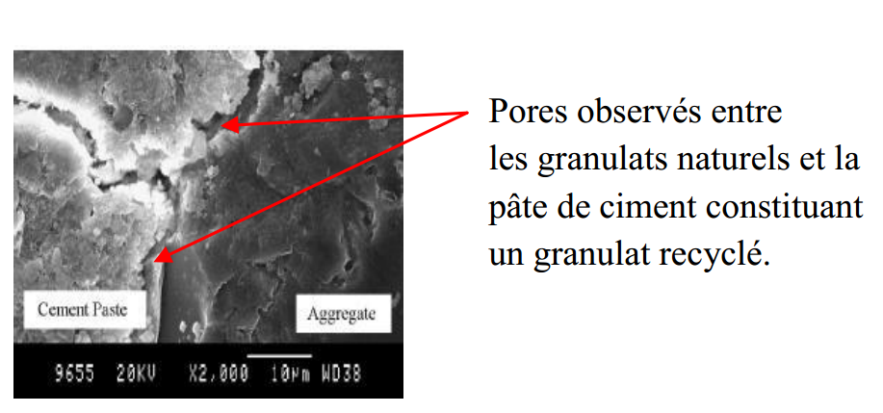
Figure 1. 7Interface granulat naturel/pâte de ciment d’un granulat recyclé de béton (Tam et al., 2008).

    - Relation entre la densité et l’absorption des granulats recyclés
Selon (Silva et al., 2014)ont présenté la relation entre les valeurs de la densité et de l’absorption de 589 différents types d’agrégats (tailles, origines), provenant de 116 publicationssur une période de 18 ans (de 1996 à 2013). Ces publications ont été sélectionnée d’après 20 pays de 4 continents.
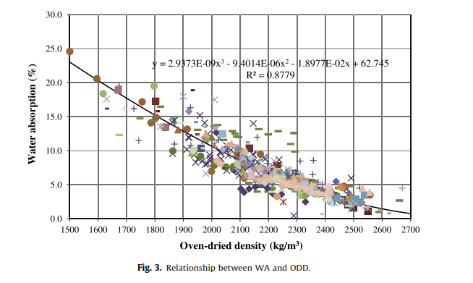

Figure 1. 8Relation entre le coefficient d'absorption d'eau et la densité (Silva et al., 2014).

Une bonne corrélation entre les deux caractéristiques a été trouvé, quels que soient le type, la taille et l’origine des granulats, à condition que la densité des agérates se situe entre 1500 kg/m³ et2900 kg/m³. Par conséquent, à la lumière de ces résultats, la courbe polynomiale présentée sur la figure 1.8 peut être considéré comme un modèle général de prévision de la nature de l’agrégat.

Propriétés mécaniques des granulats recyclés
Les propriétés mécaniques des matériaux de bases ont un impact significatif sur les performances mécaniques du béton fabriqué avec les GR(Ajdukiewicz and Kliszczewicz, 2002). En cas général les exigences mécaniques spécifiées dans les normes des différents pays selon le type de GR se résument principalement à l’essai Los Angeles.La valeur d’abrasion des granulats correspond au pourcentage de perte de poids résultant de l’abrasion. Ainsi, une valeur élevée de l’abrasion indique une faible résistance à l’abrasion.En général, les GR ont un coefficient d’abrasion plus élevée que les GN, C’est la teneur en mortier qui explique cette différence (Domingo-Cabo et al., 2009). Parce que la quantité de mortier attaché aux GN est liée àl’augmentation de l’abrasion Los Angeles.Ce qui s’explique par le fait que le mortierattaché se détache facilement à cause de l’ITZ existant entre le GN et ce dernier. De plus la qualité du béton concassé a aussi un impact important sur la valeur de LA, alors que la proportionnalité entre la résistance du béton d’origine et la teneur en mortier des grains de GBR n’est pas évidente ou avérée(Thomas et al., 2014).

Obstacles de l’utilisation des granulats recyclés

- Manque de confiance des clients et des sous-traitants.
- Incertitude quant à ses avantages environnementaux.
- Manque des normes et des spécifications que les producteurs de béton peuvent prendre en considération.
- Mauvaise qualité du produit final, à cause de manque des connaissances et de l'intérêt des propriétaires d'usines de recyclage.
- Distance entre chantiers de construction et de démolition qui provoque une perte d’énergie.
- Absence d'un approvisionnement constant en granulats recyclés de bonne qualité qui peut satisfaire la demande existante.

Espérant encourager et promouvoir l'utilisation des GR le gouvernement et les agences du monde entier ont souvent introduit des prélèvements et des lois pour tenter de surmonter les obstacles, avec des degrés divers de succès.
La directive de l’Union européenne n ° 2008/98 / CE (LE CONSEIL, 2011) encourage la réutilisation et le recyclage des déchets. Il est prévu que d'ici 2020, les nouvelles structures de construction comprendront au moins 5% de matériaux recyclés. Il s'agit notamment du papier, du métal, du plastique et du verre, ou autres origines dont le flux de déchets est non dangereux.

Conclusion
Ce chapitre présente un aperçu détaillé sur les granulats recyclés. Elle expose d’abord leur définition, leurs sources, leurs classifications ainsi que leur développement.
D’après cette recherche bibliographique, on a trouvé que les propriétés de granulats recyclés dépendent essentiellement à l’origine de l’agrégat tel que : béton concassé, brique, verts...etc. Ainsi, les propriétés mécaniques et physiques de ce type de granulats sont plus complexes que celles des granulats naturels.
De plus, cette étude nous a permis de mettre en évidence la possibilité de la réutilisation des déchets de béton comme des agrégats (fines et gros) dans les bétons.

CHAPITRE 2

EFFET DES GRANULATS RECYCLES SUR LE COMPORTEMENT DES BAP

Introduction
La différence la plus significative entre un BAP (avec granulats naturel ou avec granulats recyclés) et un béton ordinaire (BO) est liée à leur comportement à l'état frais. Parmi les caractéristiques spécifiques d’un BAP sont le remplissage des coffrages (même trop ferraillés), sans vibration et sans ségrégation, uniquement sous leur propre poids. Afin de se conformer aux exigences d’ouvrabilité des BAP, les caractéristiques suivantes doivent être analysées : la capacité d'écoulement (remplissage), la capacité de passage, la viscosité et la stabilité. De plus, l'utilisation des granulats recyclés nécessite une attention particulière sur le type, la forme et la distribution de ces granulats, car ils affectent de façon significative les performances mécaniqueset la durabilité du béton. Ce chapitre présente une revue de la littérature sur les propriétés des BAP à base des granulats recyclés fins et grossiers.

Effet des GRB sur les propriétés des BAP à l'état frais
Dans les recherches consultées, l’essai de l’étalement (qui évalue la ﬂuidité et la vitesse d'écoulement en l'absence d’obstacle), l’essai V-funnel (qui évalue la viscosité et la capacité de remplissage) et l’essai L-box pour obtenir le rapport de blocage (qui évalue la capacité de passage à travers les espaces confinés) sont les plus utilisés à l'état frais des BAP.
L’essai de stabilité au tamis (qui évalue la résistance à la ségrégation) et l’essai d’étalement avec le J-ring (qui évalue la capacité de passage à travers des espaces confinés de manière analogue à la L-box) sont pas trouvés dans la plupart des études, parce qu'ils sont plus récents.

Ouvrabilité et vitesse d'écoulement en l'absence d'obstacles
L'essai d’étalement des BAP est effectué conformément à la norme EN 12350-8(EN12350-8, 2009). Les paramètres permettent d'évaluer la ﬂuidité et la vitesse d'écoulement dans l’absence d’obstructions sont le temps T 500 qui prend le BAP pour former un cercle de 500 mm et le diamètre de l’étalement (D).
Le diamètre D diminue et le T500 augmente avec l'incorporation des GRB dans les BAP(Santos et al., 2019). Ceci est dû principalement à l'absorption d'eau plus élevée du GRB par rapport au granulat naturel. Lors de l'analyse de ces paramètres, les aspects suivants sont pris en compte : le rapport E/C des mélanges, l’influence de la teneur en Sp et l’inﬂuence du rapport de remplacement des granulats.
(Grdic et al., 2010) ont constaté que la diminution de l’étalement augmente avec l’augmentation du taux de l’incorporation des granulats recyclés dans les BAP. Ceci est dû à l’absorption plus élevé des GRB.
(Safiuddin et al., 2011)ont montré que l’étalement des BAP augment en introduisant des GRB avec des taux de 30% et 40%. Les auteurs affirment que cette augmentation peut être attribuée à la réduction de la teneur des agrégats grossiers de ces mélanges.Pour des rapports plus élevés (70% et 100%), l’étalement diminue, car la teneur en granulat fins a augmenté en raison de la détérioration desGRB pendant le malaxage.
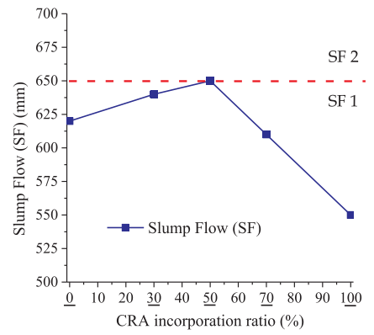
Figure2. 1Effet des GRB sur le diamètre de l’étalement des BAP (Safiuddin et al., 2011).

(Tuyan et al., 2014)ont montré que l’étalement augmente pour les BAP contenant de 20% des GRB. Par contre, pour des taux plus élevés (40% et 60%), l'affaissement diminue. Ces deux tendances sont les mêmes aux travaux de (Safiuddin et al., 2011). De plus,(Tuyan et al., 2014) ont constaté que T500 augmente avec l’augmentation du taux de substitution des GN par des GRB à cause de la surface plus rugueuse des GRB par rapport auxGN.
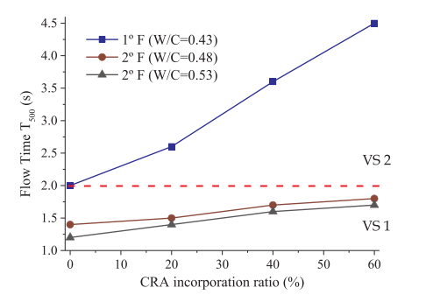
Figure2. 2Effet des GRB sur T500 (S) des BAP (Tuyan et al., 2014).
(Modani and Mohitkar, 2014)ont obtenu des valeurs de l’étalement des BAP à base des GRB dans la marge 620–770 mm. Les auteurs ont déclaré que les valeurs de cette propriété augmentent avec l’incorporation des GRB jusqu'à 60%, après ellesdiminuent. La figure 2.3 regroupe les différents résultats de la littérature obtenus.
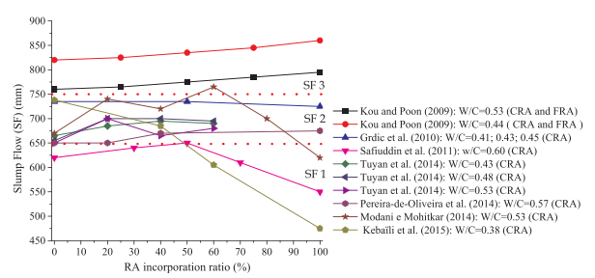
Figure2. 3Effet des GRB sur le diamètre de l’étalement des BAP de différents travaux de recherches.

Viscosité et capacité de remplissage
L’essai de V-funnel est réalisé conformément à la norme EN 12350-9(EN12350-9, 2009). Le paramètre qui permet d'évaluer la viscosité, la capacité de remplissage et la capacité de passer à travers des petites ouvertures est le temps d'écoulement de V-funnel(t, en s).
Selon(Santos et al., 2019) ont constaté que le temps d'écoulement de V funnel augmente avec l'incorporation de GRB. Ceci est dû à l’absorption d'eau élevée des GRB par rapport aux GN.
Lors de l'analyse de ces paramètres, les aspects suivants sont pris en compte : le rapport E / C des mélanges, l’influence de la teneur en Sp et l’inﬂuence du rapport de remplacement des granulats.(Safiuddin et al., 2011) ont constaté que le temps d'écoulement de V funnel des BAP diminue pour des taux d'incorporation de GRB de 30% et 40%. Par contre pour des rapports plus élevés (70% et 100%), le Tv a augmenté en raison de la rugosité et de l’angularité des GRB.
(Pereira-de-Oliveira et al., 2014)ont constaté que Tv a augmenté pour les taux d'incorporation de GRB de 20% et 40%. De plus, les auteurs indiquent que Tv est fortement influencé par le rapport W / C. la figure 2.4 regroupe les différents résultats de la littérature obtenus.
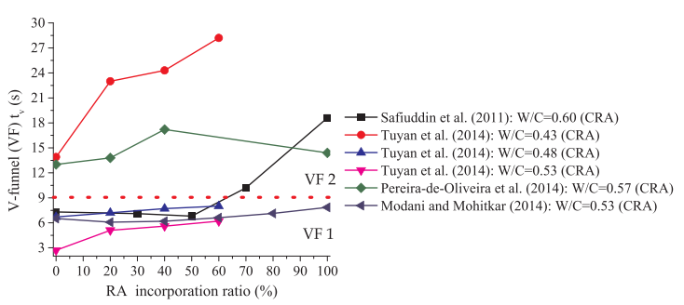
Figure2. 4Effet desGRB sur le temps d’écoulement de V-funnel des BAP(Santos et al., 2019).
.

Essai L-box
L’essai de L-box est réalisé conformément à la norme EN 12350-10(EN12350-10, 2009).
Le paramètre qui permet d'évaluer la capacité de passage des BAP à travers des espaces confinés, sans ségrégation et sans blocage, est l'indice de blocage de la boîte L. Selon (Santos et al., 2019) ont constaté que l'indice de blocage de la boîte L diminue avec l’augmentationdutaux d'incorporation de GBRdans les BAP.Cela est dû à l’absorption d'eau élevée des GRB par rapport aux GN. Lors de l'analyse de ces paramètres, les aspects suivants sont pris en compte : le rapport E / C des mélanges, l’influence de la teneur en Sp et l’influence du rapport de remplacement des granulats.Tous les mélanges testés par (Kou and Poon, 2009)ont montré une bonne capacité de passage dans des espaces confinés.Les valeurs du rapport de blocage RBont dépassé toujours 0,80. De plus, la valeur de l’indice de blocage a augmenté avec le taux d'incorporation GBR en raison de la faible absorption d'eau des GRB au début.La figure 2.5 regroupe les différents résultats de la littérature obtenus.

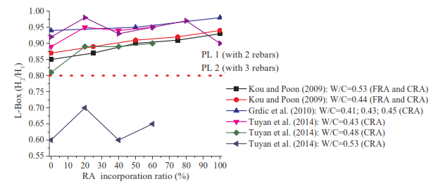
Figure2. 5Effet des GRB sur le rapport du blocagede la boite en L des BAP(Santos et al., 2019).

Essai de stabilité au tamis (ségrégation)
Le test de ségrégation du tamis est réalisé conformément à la norme EN 12350-11(EN12350-11, 2009). Le paramètre qui permet d'évaluer la résistance du BAP à la ségrégation est le pourcentage de ségrégation (SR en%), c'est-à-dire le rapport entre la masse de matériau passé au-dessous du tamis et la masse initiale de béton placé sur le tamis.
La ségrégation a tendance à diminuer avec l’augmentationde l'incorporation de GRB dans les BAP. Cela est dû à l’absorption d'eau élevée des GRB par rapport aux GN (Santos et al., 2019).
(Safiuddin et al., 2011) ont constaté que la valeur de SR augmente pour des taux de substitution de 30% et 40% des GRB dans les BAP. Pour des rapports plus élevés (70% et 100%), la valeur SR diminue en raison de l'augmentation de la fraction des fines résultant de la détérioration du GRB lors du malaxage. Par conséquent, les agrégats deviennent plus anguleux et leur surface devient plus rugueuse, conférant une plus grande cohésion des BAP. La figure 2.6 regroupe les différents résultats de la littérature obtenus.

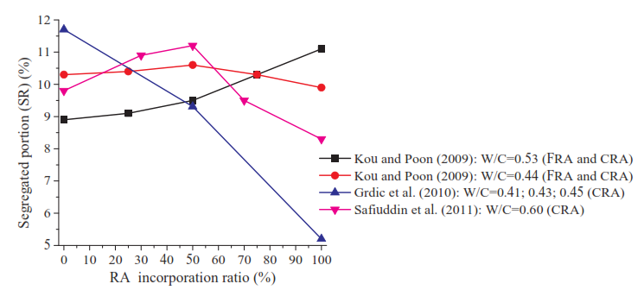
Figure2. 6Effet des GRB sur l’indice de ségrégation des BAP(Santos et al., 2019).

Effet des GRB sur les propriétés des BAP à l'état durcis

Densité apparente
Selon ont constaté que la densité apparente des BAP diminue que l'incorporation de GBR augmente. Ceci est dû à la densité faible de GBR que les GN.(Pereira-de-Oliveira et al., 2014)ont conclu que la densité apparente diminue 1% et 3% pour des taux de 20% et 100% respectivement.

Résistance à la compression
L'incorporation de GBR dans le béton est responsable d'une diminution de la performance en termes de résistance à la compression. Cela est dû à l'augmentation du rapport E / C, à cause de la forte absorption du matériau recyclé et sa forme plate et angulaire.
Les résultats de résistance à la compression de (Kou and Poon, 2009) sont présentés à la figure 2.7. La résistance à la compression diminue avec le taux de remplacement des GBR. La figure 20 montre une légère diminution à mesure que le taux de remplacement des GRB augmente. Ce phénomène se varie en fonction de l'âge, ce qui peut être dû à l'activation du ciment non hydraté dans les GBR(Kou and Poon, 2009).
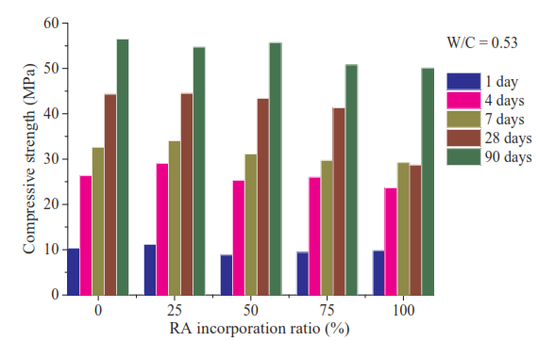
Figure2. 7Effet des GRB sur la résistance l’évolution de la résistance à la compression des BAP(Kou and Poon, 2009).
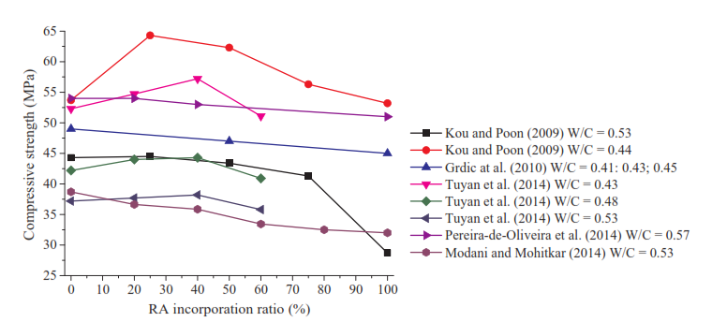
Figure2. 8Effet des GRB sur la résistance l’évolution de la résistance à la compression des BAP (travaux de la littérature)(Tuyan et al., 2014)(Kou and Poon, 2009).

Cependant, selon (Kou and Poon, 2009) et (Tuyan et al., 2014)ont constaté que la résistance à la compression la plus élevée est obtenue pour des taux de GRB de 25% et 40%. Ceci est justiﬁé par la présence de fumé de silice dans les deux cas.

Résistance à la traction par flexion
En termes de résistance à la traction par flexion, sa valeur diminue avec l’augmentation du taux de substitution des GN par des GBR dans les mélanges de BAP.
Les résultats de résistance à la traction par flexion obtenus par (Grdic et al., 2010)sont présentés sur la figure. Ils ont confirmé que la résistance diminue en fonction de l’augmentation du taux de GBR.Ceci est dû à la mauvaise adhérence entre le mortier résiduel et le granulat naturel dans les granulats recyclés. Ils ont trouvé que la résistance diminue avec 2,49% et 13,95% pour 50% et 100% de GRB respectivement.
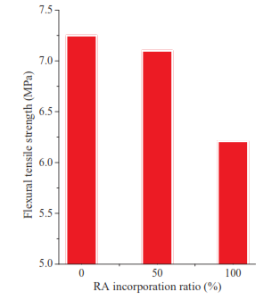
Figure2. 9Effet des GRB sur la résistance à la traction par flexion des BAP (Grdic et al., 2010).

Retrait
L'incorporation de GRB dans le béton entraîne une réduction des valeurs de retrait totales. Lors de l'analyse de ces paramètres, les aspects suivants sont pris en compte : le rapport E/C des mélanges, l’influence de l’âge et l’influence du rapport de remplacement des granulats. (Kou and Poon, 2009)ont déterminé le retrait total des éprouvettes prismatiques. Les résultats sont présentés sur la Figure 2.10. Ces auteurs ont constaté que le retrait total augmente avec le temps et avec le taux d'incorporation des GBR. L'augmentation du retrait total était de 182% (1er famille) et de 100% (2ème famille) pour une incorporation à 100% FRA. Ceci s'explique par la porosité élevée du GRB en raison du mortier attaché aux ces granulats, réduisant la rigidité et la capacité de la déformation des GRB. Ils ont également conclu que l'augmentation du retrait total dû à l'incorporation de GRB peut être contrôlée en réduisant le rapport E / C (Fig2.10).
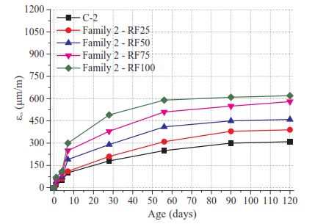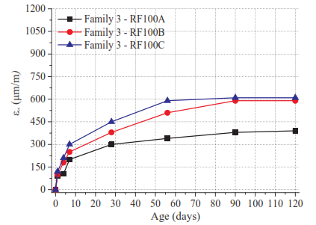
Figure2. 10Effet des GRB sur le retrait des BAP(Kou and Poon, 2009).

Durabilité

Diffusion du chlorure
On constate que l'incorporation de GRB dans le béton est responsable de la diminution de la résistance à la migration des chlorures. Selon(Kou and Poon, 2009), la résistance à la migration des chlorures a été analysée en déterminant la charge électrique passant dans les échantillons pendant 6 h. Les résultats sont présentés sur la figure2.11. La résistance à la migration des chlorures augmente avec la teneur en GRB, ce qui s'explique par l'effet de remplissage des pores plus important provoqué par le GBR. Ce dernier contient un pourcentage élevé des petites particules par rapport au sable de rivière.
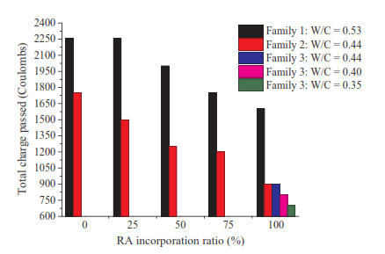
Figure2. 11Effet des GRB sur la diffusion des chlorures des BAP(Kou and Poon, 2009).

Technique d’amélioration des granulats recyclés

La plupart des chercheurs ont montré que l’influence des GR sur les propriétés de l’ouvrabilité et de la mécanique des bétons est défavorable (Dilbas et al., 2019).
Par conséquent, la plupart des recherches axées sur l'amélioration de ces propriétés des GR pour rendre leur utilisation possible dans la production de béton (Caijun et al., 2016). Le broyage mécanique et les méthodes de traitement à l'acide sont utilisés pour éliminer le mortier résiduel attaché. L'élimination de ce mortier et le processus efficace d’améliorer les propriétés des GR. Cependant, lorsque ces traitements ont pris en compte, la consommation d'énergie et leurs effets sont néfastes sur l'environnemt(Quattrone et al., 2014). À cet égard, la méthode de traitement mécanique est la plus utilisée, car elle est plus respectueuse de l'environnement. Parmi ce type de traitement on trouve l'abrasion mécanique (Quattrone et al., 2014). La méthode de fraisage à billes en est une des méthodes bien connues de traitement par abrasion mécanique s'applique à RA. Cette méthode peut être appliquée seule ou avec d'autres méthodes disponibles. Une étude de top et al on fait ce traitement sur les GR. Ils ont trouvé une diminution de l’absorption d’eau et une augmentation de la densité des bétons à base des GR traités figure (2.12)
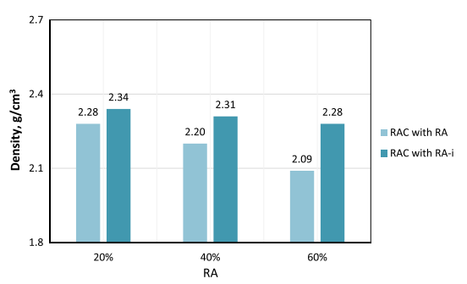
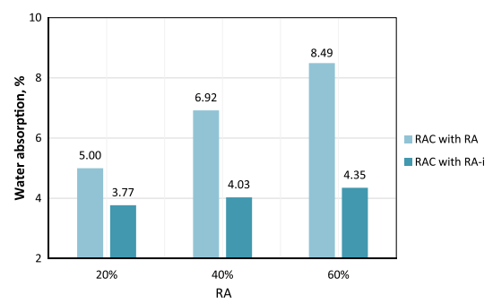
Figure2. 12Variation de la densité et de l’absorption d’eau des bétons contiennent des GR traités et non traité(Dilbas et al., 2019).

Bilan et conclusion
Cette étude bibliographique permet d'affirmer clairement que l'utilisation des GRB dans la production des BAP est fiable. En général, on a constaté que les propriétés de GRB sont inférieures à celles de GN, principalement en raison de la présence de mortier adhérant dans leGRB. On en conclut donc que c'est l'une des principales raisons de la perte de qualité duGRB. Par conséquent, les granulats recyclésonteu une absorption d'eau élevée, une densité faible et une résistance mécanique inférieure aux granulats naturels. Ces propriétés sont celles qui inﬂuent plus sur les performances du BAP-GRB. De plus, en raison des nouveaux processus de recyclages (concassage…etc) rendent le GRB plus similaire au GNavec des performances acceptables. Cependant, (Tuyan et al., 2014)ont conclu que la pâte entourant les granulats recyclés représente environ 25 à 60% des granulats (en volume). Les propriétés BAP-GRB à l'état frais sont très importantes, car le béton doit avoir des caractéristiques spécifiques à l'état frais pour être considéré comme un autoplaçant. Il est généralement constaté que, même s'il y a une perte de performance à l'état frais, des BAP avec GBRmontrent un comportement satisfaisant sans ségrégation. Dans ces conditions, on peut affirmer que les baisses de performance à l'état frais peuvent être facilement corrigées en changeant le dosage de Sp...etc.
Selon les travaux d’antérieurs (Manzi et al., 2013)(Nanthagopalan and Santhanam, 2011)(Kou and Poon, 2009)(Topcu and Şengel, 2004), une quantité élevée de la pâte conduit à une faible zone d'interface et une faible densité générant unediminution de la résistance à la compression. À l'état durci, ils ont constaté que la densité apparente du BAP diminue d'environ 3% pour une incorporation de 100% de GRB. La réduction de cette propriété (densité apparente) est justiﬁée par la densité plus faible desGRB par rapport auxGN. On conclut que les performances mécaniques du BAP avec GRB sont généralement inférieures à celles du mélange de référence. Unediminution maximale de 22% pour une incorporation de 100% de GRB. Par contre, Pour des taux autour de 50%, les performances mécaniques de ces mélanges sont parfaitement comparables à celles du BAP avec que GN. Cependant, il est souligné qu'une attention particulière doit être portée à l'effet du retrait dans ces mélanges de béton autoplaçant, en particulier lorsqu'ils introduisent les GRB.

Chapitre 3

CARACTERISATION DES MATERIAUX DE BASE ET METHODOLOGIE D'ESSAIS

Introduction
Ce chapitre sera consacré à la description des matériaux et protocoles expérimentaux utilisés pour la réalisation du programme expérimental de nos travaux de recherche.
Nous procéderons donc dans cette partie, successivement à la présentation des essais et procédure, à l’identification des matériaux de base utilisés et à la caractérisation des matériaux élaborés.On utilise une gamme de constituants disponibles et très utilisés localement pour confectionner des bétons autoplaçants et des mortiers pouzzolaniques. Les différents constituants utilisés sont :
- CEM I/42.5
- Fillers calcaires UF10
- Granulats (sable de OiuedSoufet gravier de bordj),
- Superplastifiant R 27
- Eau du robinet des réseaux urbains,

Matériaux de construction de base

Granulats
La norme (NF P18-541)montre que les granulats présentent des caractéristiques, pouvant leurs permettre d’être utilisés pour la confection des bétons. Les granulats utilisés dans les travaux de bâtiments et de génie civil doivent répondre à des impératifs de qualité et à des caractéristiques propres à chaque usage. Il est nécessaire d’en établir les caractéristiques par différents essais de laboratoire.

Analysegranulométrique
Les granulats sont d’origine naturelle concassés calcaires proviennent de la carrière de AIN ABID (est d’Algérie). De cette carrière, nous avons pu et obtenir trois classes granulaires délivrées sous les appellations commerciales suivantes : Sable 0/3, Gravier 3/8, 8/15. L’analyse granulométrique permet de déterminer la grosseur et les pourcentages pondéraux respectifs des différentes familles des grains constituant l’échantillon. Les résultats de l’essai effectuer pour les granulats utilisés est présenté dans la Figure 3.1.

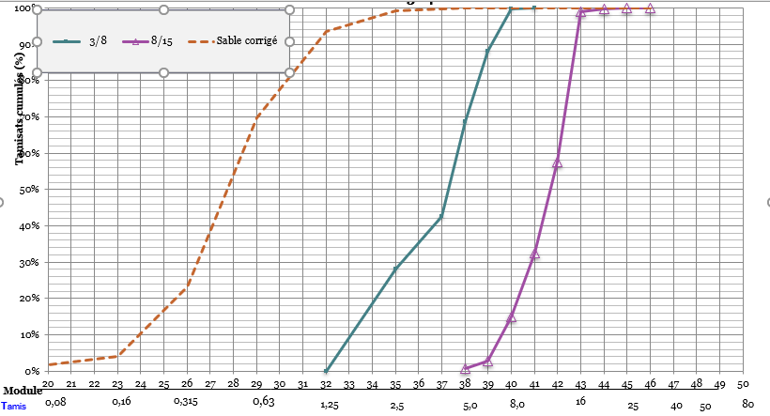

Figure3. 1Courbe granulométrique des mélanges.

Masse volumique absolue et apparente des granulats
La masse volumique est l’une des plus importantes caractéristiques physiques des granulats influençant sur le comportement de béton frais et par conséquence leur performance après durcissement. Différentes masses volumiques peuvent être définies pour les granulats : masses volumiques apparente et absolue(NF EN 1097-3). Le Tableau 3.1 présente différents granulats utilisés.
Tableau3. 1Valeurs des masses volumiques des granulats utilisés.
 | Absolut (kg/m³) | Apparente (kg/m³)
Sable | 2600 | 1446,63
Gravier (3/8) | 2631,578 | 1412,3
Gravier (8/16) | 2631,578 | 1364,3

Caractéristiquesphysico-chimiques
L’équivalent de sable est un indicateur, caractérisant la propreté d’un sable. Il indique la teneur en éléments fins, d’origine essentiellement argileuse, végétale ou organique à la surface des grains. Le tableau 3.2 montre les valeurs de l’équivalent de sable(NF EN 933-8+A1).

Tableau3. 2Valeurs de l’équivalent de sable.
 | ES/ESV
Sable | 88; 86.5
- Résistance des granulats
Lors de fabrication de béton, le malaxage est la source de frottement intense entre les grains. Si les granulats ne sont pas assez résistants, ils peuvent se casser en produisant des sables ou des éléments fins. Les essais effectués sont :
- Résistance au choc ; Los Angeles (NF EN 1097-2): l’essai consiste à mesurer la masse d’éléments inférieurs à 1.6 mm. Produits par la fragmentation du granulat testé et qui est soumis aux chocs de boulets normalisés, dans le cylindre de la machine de Los Angeles en 500 rotations.
Tableau3. 3Caractéristiques mécaniques des gravillons 8/15.
Los Angeles | Gravier
20% | (8/15)

Ciment
Les ciments utilisés sont de type CEM I/ 42,5. Les différentes caractéristiques chimiques, physiques et mécaniques du ciment utilisésont établies sur des fiches techniques fournis par la cimentrie. Les résultats de la composition chimique du clinker du ciments sont représentés dans le tableau 3.4.
Tableau3. 4Caractéristiques chimiques et physique des ciments utilisés.
Elément | Cao | Sio₂ | Na₂O | Mgo | Al₂O₃ | K₂O | P₂O₅ | Fe₂O₃ | SO3 | Densitéabsolue (kg/m³) | Densitéapparente (kg/m³) | La finesse  (cm²/g)
CEMI 42.5 | 61,60 | 20,40 | / | 1,73 | 5,53 | / | / | 3,54 | 2,29 | 3100 | / | 3600

Additions minérales
Les additions minérales que nous avons utilisées dans notre étude sont caractérisées par une granulométrie inférieure à 80µm. Des fillers calcaires, provenant d’ENG d’El Khroub, noté UF10 dont les principales caractéristiques sont représentées dans le Tableau 3.5.

Tableau3. 5Composition chimique et physique de fillers calcaire et du metakaolin.
Elément | Cao | Sio₂ | Na₂O | Mgo | Al₂O₃ | K2O | P₂O₅ | Fe₂O₃ | SO3 | Densitéabsolue (kg/m³) | Densitéapparente (kg/m³) | La finesse  (cm²/g)
Filler calcaire | 55,88 | 0.01 | 0.01 | 0.14 | 0.01 | 0.01 | 0.01 | 0.01 | 0,0021 | 2700 | 1090 | 4100

Les adjuvants (super plastifiant)
Les adjuvants sont des produits solubles dans l’eau. Ils sont incorporés aux bétons à des doses inférieures ou égales à 5% du poids de ciment. Dans notre étude nous avons utilisé le Superplastifiant de marqueGranitex, R27 (haut réducteur d’eau pour béton à faible E/C et un long maintien d’ouvrabilité).

Eau de gâchage
L’eau utiliséeest l’eau de robinet, qui alimente les laboratoires : de génie civil de l'université de Bordj Bou Arreridj.

Granulats recyclés
On a récupéré les granulats recyclés des éprouvettes déjà détériorées. Ainsi on a mis ces bloques dans un concasseur. La densité des granulats recyclé est de 2300 kg/m³
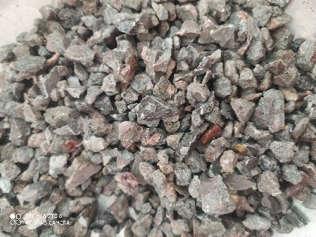
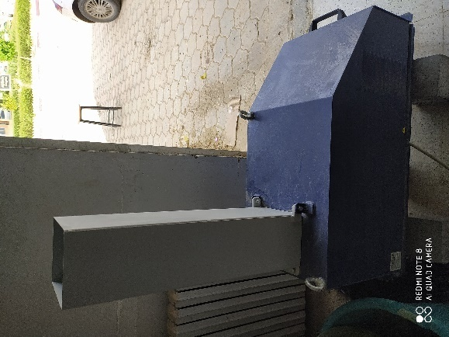

Figure3. 2Concasseur et granulats recyclé sans traitement.

Traitement des granulats recyclés
- Traitementmécanique
On a mis une quantité des granulats recyclés avec 7 boulets métallique dans le tambour de l’appareil de Los Angles. On a fixé le compteur à 500 tours. L’objectif de ce traitement est d’enlever les mortiers attachés aux granulats naturels voir la figure.
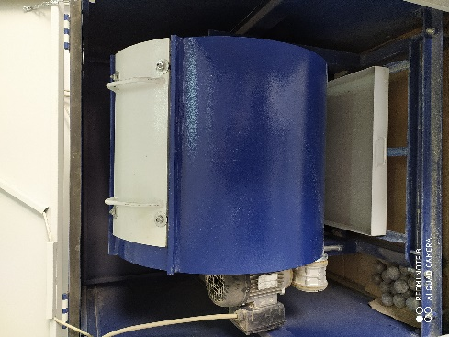
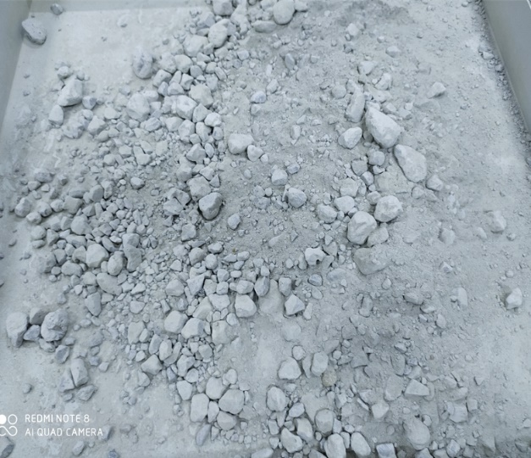
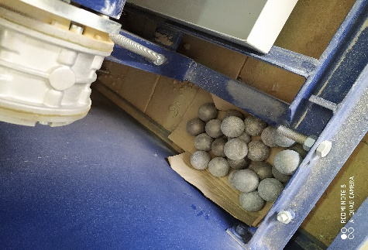
Figure3. 3AppareilLos angles et granulats recyclés traités.

- Traitementchimique
Dans ce type de traitement on a mis des granulats recyclés dans une solution de styrène butadiène pendant 2 heures. Par la suit on sèche les granulats traités devant un chauffage pendant 24 heures. L’objectif de ce traitement est diminué l’absorption de l’eau des granulats.
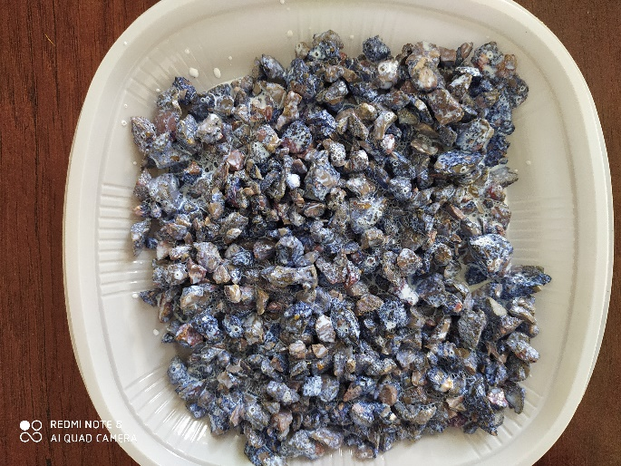
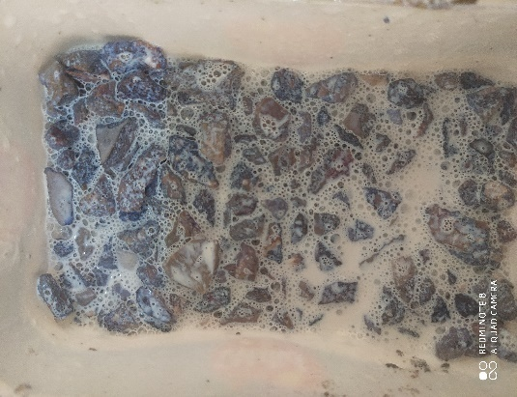

Figure3. 4Granulats recyclés immergés dans la solution polymère.

Formulation
Plusieurs approches de formulation des BAP ont été élaborées à travers le monde, (approches japonaise, suédoise, et approche du LCPC…etc.). Dans notre étude nous utiliserons la méthode de LCPC (BETONLAB pro)(De Larrard et Sedran 1999).

Méthode de formulation LCPC (BETONLAB pro)

Cette approche française a été développée dans le laboratoire Central des Ponts et Chaussées (LCPC). Sedran et De Larrard (1999) (De Larrard et Sedran 1999)ont utilisé un modèle de «suspension solide». Ce modèle peut prédire la teneur en vide entre les granulats (la compacité) visant à optimiser le squelette granulaire et minimiser la quantité d’eau dans les BAP. Le concept de « viscosité relative » est utilisé pour évaluer l'état de l’empilement granulaire des matériaux constitutifs et à obtenir une optimisation de la distribution des granulats. Cette méthode a permis de réduire les essais sur béton. Toutefois, il faut un certain nombre d’essais préliminaires (la compacité...etc). Dans l’organigramme suivantnous donnons les principales équations utilisées dans cette méthode. La figure 3-7 récapitule les étapes principales de l’approche LCPC.
Relation entre le seuil de cisaillement et l'indice de
Serrage
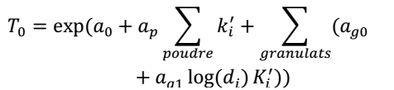
Après le calcul de
la compacité et
l'indice de serrage
Relation entre la viscosité et la compacité
μ= exp(A×($\frac{Ø}{Ø*}$-B))

Le dosage de SP avec les constants
a_{p}=(a_{p0}+a_{p1}$\frac{SP}{SP*}$)

Figure3. 5Organigramme de formulation betonlab pro (De Larrard et Sedran 1999).
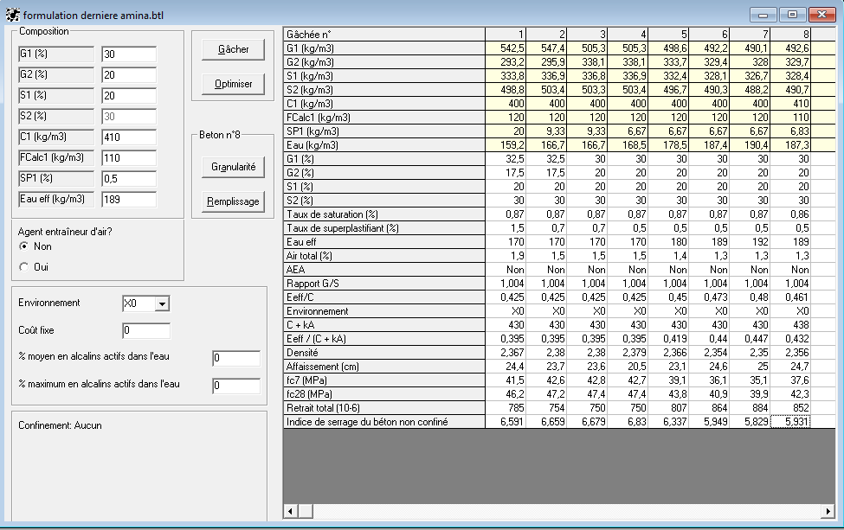
Figure3. 6Interface de Bétonlab pro.

- La compositionretenue
Tableau 3.6 présente les proportions de mélange des BAP développés dans cette étude.
Tableau3. 6 Composition de différents mélanges de BAP utilisés.
les quantités (kg/m³) | Ciment | Filler calcaire | Sable de dune | Sable concassé | Gravier (3/8) | Gravier  (8/12.5) | GR  (3/8) | GR  (8/12.5) | Gravier (12.5/16) | Eau | SP
BAP-T | 400 | 120 | 328,1 | 490,3 | 329.4 | 408..52 | 0 | 0 | 83.67 | 187.4 | 9.3
BAP-RN |  |  |  |  | 292.27 | 362.48 | 37.27 | 46.03 | 83.67 | 187.4 | 9.3
BAP-RT
BAP-RP
Sachant que BAP-T : avec granulats naturel ; BAP-RN : avec granulats recyclés sans traitement ; BAP-RT : avec granulats recyclés avec traitement mécanique ; BAP-RP : avec granulats recyclés avec traitement par polymère.

Essais de caractérisationsdes BAP

Caractérisation à l’état frais
Afin de qualifier notre BAP nous avons procédé aux essais suivants : essai d'étalement etl’essai de la boite en L.

Caractérisation à l’état durci
Les essais sur béton durci visent à vérifier des propriétés du matériau en place.

Essai de compression
Les essais de compression simple sont réalisés à 7, 28 et 90 jours par un écrasement des éprouvettes de bétons cubiques 10x10x10 cm³, sous une presse.

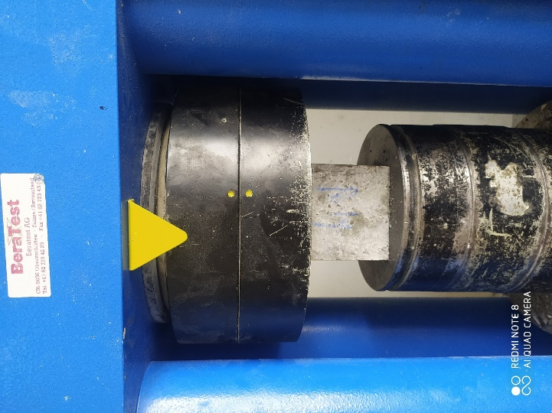

Figure3. 7Appareil d’essai de la résistance à la compression.

La vitesse de l’ultrason
Des mesures de vitesse d'impulsions ont été effectuées selon la norme (NF EN 12504-4) sur des cylindres de section 10x10x10 cm². Le principe de la mesure consiste à envoyer une impulsion d'onde dans l’éprouvette et on mesure le temps d'exécution de la propagation à travers ce spécimen. L'impulsion est générée par un émetteur et reçu par un récepteur. Connaissant la longueur du trajet et le temps mesuré (At) on peut calculer la vitesse d'impulsion (υ).
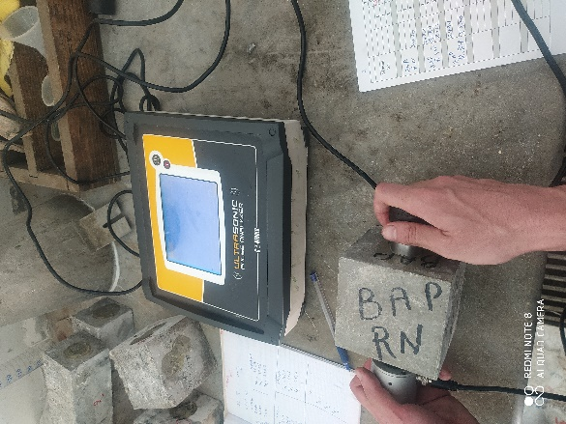
Figure3. 8Essai de l’ultrason.

Absorption capillaire
Le transfert de liquide dans un matériau poreux, dû à des tensions de surface dans les capillaires, est appelé l'absorption d'eau. Ce mécanisme de transfert n'est pas seulement lié à la structure poreuse mais aussi à l'humidité relative du béton. L'absorption d'eau à l'intérieur du béton sec par remontée capillaire (absorptivité) dépend de la porosité ouverte et des réseaux poreux du béton (Makani 2011). L’objectif de cet essai est donc de suivre la masse d’eau absorbée par des BAP fibrés au cours du temps pour mettre en évidence d’éventuelle différence de porosité ouverte de nos bétons. Selon le règlement,(NF P 18-404) un test pour déterminer l'absorption d'eau par la capillarité peut également être effectué à 90 jours. Pour chaque mélange, deux éprouvettes cubiques ont été préparées. Les coefficients de capillarité ont été déterminés en utilisant des échantillons préconditionnés et séchés dans uneétuve à environ 105 ± 5 ° C. L'échantillon d'essai a été exposé à l'eau à travers un plan de coupe (100 ×100 mm²) en le plaçant dans un moule. Le niveau d'eau dans la cuve est maintenu à environ 5 mm au-dessus du fond de l'éprouvette. Les surfaces de l'échantillon en dessous du niveau de l'eau ont été protégées par un papier aluminium autocollant pour obtenir un écoulement unidirectionnel. Les valeurs du coefficient d’absorption capillaire sont calculées pour les échéances suivantes : 0,25 ; 0,5, 1, 2, 4, 8 et 24 heures. Le coefficient d’absorption capillaire (C), exprimé en (kg/m³) est calculé par l’intermédiaire de la relation suivante :
$$c=\frac{M_{0}-M_{i}}{A}$$
M_{i}, M_{0,} A sontla masse initiale, la masse mesurée suivant le temps, la surface en contact avec l’eau en mm² respectivement.
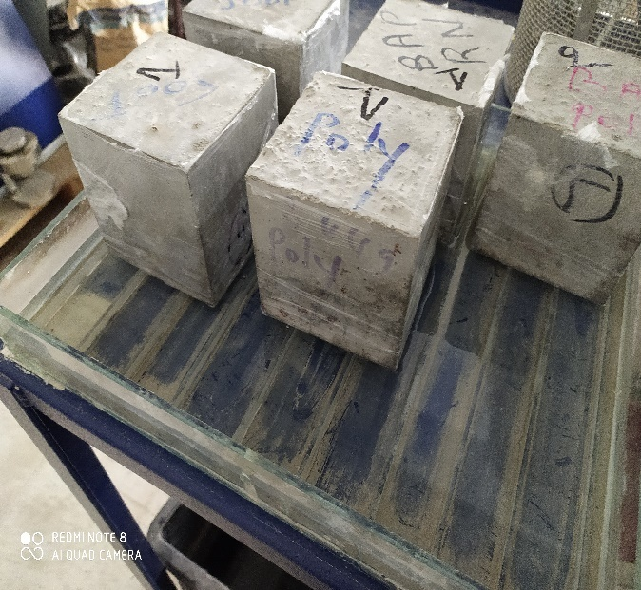

Figure3. 9Essaisd’absorptioncapillaire.

Conclusion
Dans ce chapitre nous avons décrit les essais de caractéristique des matériaux de base des différents mélanges. Les constituants sont conformes aux normes et recommandations pour leur utilisation dans les bétons et les mortiers hydrauliques. Ce qui nous facilite l’adoption d’une approche de formulation adéquate. Ces caractéristiques intrinsèques des différents constituants nous permettent de comprendre les modifications apportées aux performances des différents mélanges sous différentes sollicitation.

CHAPITRE 4

Résultats et discussion

Introduction
Dans ce chapitre on va montrer différentes propriétés et caractéristiques des bétons autoplaçants à base des granulats recyclés.

Performances à l’état frais
Afin de qualifier notre BAP nous avons procédé à l’essai d'étalement. Les résultats de ce test sont donnés dans le tableau 4.1.
Tableau4. 1Diamètre de l’étalement des différents mélanges.
 | Etalement(cm)
BAP-N | 70
BAP-RN | 73
BAP-RTM | 73.5
BAP-RTP | 71

D’après le tableau4.1. On conclut que l’introduction du 15% de granulats recyclés dans les BAP provoque une légère modification sur le diamètre des différents BAP.

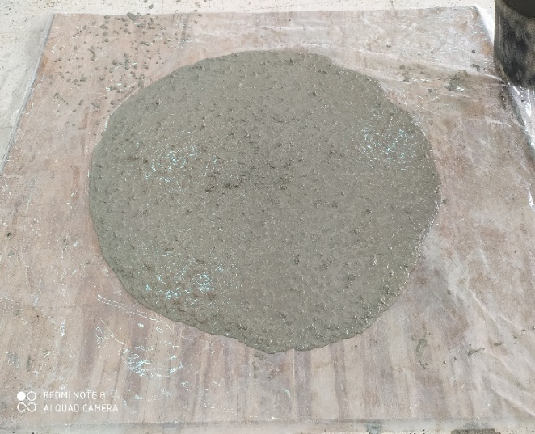

Figure4. 1Teste de l’étalement des BAP.

Performances à l’état durci

Résistance à la compression
Les résultats de la résistance à la compression des différents mélanges sont représentés dans la figure 4.2.

Figure4. 2Résistance à la compression de différents mélanges.

A partir de la figure 4.2 on constate que l'introduction des granulats recyclés (sans traitement ou avec traitement mécanique)augmentesystématiquement la résistance à la compression des bétons autoplaçants. Cette augmentation est probablement due au petit pourcentage des GR introduit dans le béton. De plus, le traitement mécanique des GR montre une performance plus élevée que les autres types des granulats. Ceci, s’est expliqué par l’efficacité du traitement qui peut enlever le mortier attaché aux GR et améliorer la compacité du mélange.
Pour les BAP avec les granulats recyclés traités par styrènes butadiène révèlent une légère diminution de la résistance par rapport au BAP-N. Ceci, est dû à la mauvaise adhérence entre les RC traité par polymère et la matrice cimentaire.

Densité apparente
Les résultats de la densitéapparente des différents mélanges sont représentés dans la figure 4.3.

Figure4. 3Densité sèche de différents mélanges.

A partir de la figure 4.3 on remarque que la présence des GR (sans traitement ou avec traitement mécanique) augmente la compacité du mélange par conséquent la densité sèche a été augmentée par rapport au BAP-N. On conclut que la substitution des granulats naturels par des granulats recyclés avec un faible pourcentage (inférieur à 30%) provoque une augmentation de la densité. BAP-RTM montre la densité la plus élevée. Ainsi, le traitement mécanique des GR transforme leur forme à la sphère. BAP-RTP subis une faible densité par rapport aux autres BAP.

Relation entre la Densité apparente et la résistance à la compression

Figure4. 4Relation entre la densité sèche et la résistance à la compression.

On constate qu’il y une bonne corrélation (relation linéaire) entre la densité et la résistance à la compression avec un coefficient est égal de $R^{2}=0.98$. De plus, on remarque que la densité apparente s’augmente, la résistance à la compressions’augmente proportionnellement.

Absorption d’eau
Les figures5-6 illustrent respectivement la variation de l'absorption d'eau par capillarité en fonction de la racine carrée du temps et l’absorption par immersion totale dans l’eau des différents mélanges.

Figure4. 5Absorption d’eau par capillarité.

Le test d'absorption d'eau par la capillarité lorsque l'échantillon est en contact avec de l'eau extérieure. Les résultats sont souvent utilisés pour quantifier la durabilité du matériau. On constate sur la figure 5 que la substitutiondes granulats naturels par des granulats recyclés traités mécaniquement provoque une diminution d’environ 50% de l’absorption capillaire à 24heure par rapport au BAP-T. ceci, confirme la bonne compacité des BAP-RTM.

Figure4. 6Absorption d’eau par immersion totale.
L'absorption d'eau par immersion totale fournit une estimation des pores totaux du matériaux qui peuvent être atteints par l'eau. La plus faible d’absorption a été observée à partir du mélange BAP-RTM. Cependant, l'ajout des granulats traités par polymère a augmenté la porosité du BAP et a conduit à un pourcentage d'absorption élevé.

Vitesse ultrason
Le principe de la mesure de la vitesse ultrasonique consiste à envoyer une impulsion d'onde dans le mortier durcis et de mesurer le temps de sa propagation à travers ces matériaux. L'impulsion est générée par un émetteur et reçu par un récepteur. La connaissance de la distance entre les deux sondes et le temps mesuré permet de calculer la vitesse d'impulsion du son (υ).

Figure4. 7Vitesse d’impulsion de différents mélanges.
A partir de la figure 4.7on constate que la vitesse d’impulsion des BAP avec des granulats recyclés (sans traitement ou avec traitement mécanique) augmentepar rapport au BAP-T. La plus faible vitesse a été trouvée pour les BAP-RTP. En générale cet essai donne une explication concernant les performances mécaniques.
La figure 4.8 montre une relation linéaire entre la vitesse ultrasonique et la résistance à la compression.

Figure4. 8Relation entre la vitesse d’impulsion et la résistance à la compression.

De plus, on constate qu’il y une bonne corrélation entre la VU et la résistance à la compression avec un coefficient est égal de $R^{2}=0.90$.

Conclusion
L'étude menée dans le présent chapitre vise à contribuer à mieux comprendre le comportement de granulats recyclés modifiés par différents traitements dans les bétons autoplaçants. On a démontré dans cette étude la possibilité que ces granulats recyclés présentent ils des propriétés physiques et mécanique meilleurs que les granulats naturels ?
Les conclusions suivantes sont tirées sur la base des résultats des différents tests et d’analyses :
- Le traitement mécanique des GR montre une performance plus élevée que les autres types des granulats. Ceci, s’est expliqué par l’efficacité du traitement qui peut enlever le mortier attaché aux GR et améliorer la compacité du mélange par conséquent une amélioration de la résistance à la compression.
- Pour les BAP avec les granulats recyclés traités par styrènes butadiène révèlent une légère diminution de la résistance par rapport au BAP-N. Ceci, est dû à la mauvaise adhérence entre les RC traité par polymère et la matrice cimentaire.

CONCLUSION GENERALE

En résumé, l'extraction incontrôlée des granulats naturels pour la production de béton met à rude épreuve l'environnement, compromettant le développement durable de l'industrie de la construction. Simultanément, le volume de matériaux dans les décharges suite à la démolition des ouvrages en fin de vie pose un problème qui nécessite une solution urgente. Ces déchets peuvent et doivent être recyclés / réutilisés dans la production granulats recyclés à intégrer dans la production des bétons.
D'autre part, le BAP représente actuellement une technologie de production et de mise en place du béton qui tend à remplacer le béton conventionnel avec divers avantages. Il est donc essentiel de démontrer la viabilité de la production de BAP avec un remplacement desgranulats naturels par des granulats recyclés.
La propriété la plus pertinente des GBR est leur forte absorption d'eau qui implique une compensation du contenu de l'eau efficace de gâchage, lors de l'utilisation des méthodologies actuelles de conception du béton. La performance des BAP avec GBR dépendra du taux de remplacement du GN et de la qualité des GBR.

On conclut :
Pour mieux comprendre l’effet de GBR sur le comportement des BAP, nous avons conclus :

- Le premier volet qui traite des granulats de béton recyclé (GBR) : comment sont-ils produits, quelles sont leurs caractéristiques principales. Les résultats obtenus ont montré que les propriétés de granulats recyclés dépendent essentiellement à l’origine de l’agrégat tel que : béton concassé, brique, verts...etc. Ainsi, les propriétés mécaniques et physiques de ce type de granulats sont plus complexes que celles des granulats naturels. De plus, cette étude nous a permis de mettre en évidence la possibilité de la réutilisation des déchets de béton comme des agrégats (fines et gros) dans les bétons.
- Le deuxième volet qui explique l’effet des GRB sur le comportement des bétons autoplaçants. De plus, différentes méthodes ont été proposées pour améliorer les caractéristiques des granulats recyclés.
- Une étude expérimentale est basée sur l’effet des traitements mécanique et chimique des granulats recyclé dans le comportement des BAP. On a conclu que que traitement mécanique des GR montre une performance plus élevée que les autres types des granulats. Ceci, s’est expliqué par l’efficacité du traitement qui peut enlever le mortier attaché aux GR et améliorer la compacité du mélange par conséquent une amélioration de la résistance à la compression.

Références

Ajdukiewicz, A. and Kliszczewicz, A. (2002), "Influence of recycled aggregates on mechanical properties of HS/HPC", Cement and Concrete Composites, Vol. 24 No. 2, pp. 269-79.
Buck, A.D. (1972), "Recycled concrete".
Caijun, S., Yake, L., Jiake, Z., Wengui, L., Linlin, C. and Zhaobin, X. (2016), "Performance enhancement of recycled concrete aggregate", A Review Journal of Cleaner Production, Vol. 112, pp. 466-72.
Coelho, A. and de Brito, J. (2013), "Environmental analysis of a construction and demolition waste recycling plant in Portugal–Part I: Energy consumption and CO2 emissions", Waste management, Vol. 33 No. 5, pp. 1258-67.
de Larrard, F. and Colina, H. (2019). Concrete Recycling: Research and Practice. CRC Press.
Dilbas, H., Çakır, Ö. and Atiş, C. (2019), "Experimental investigation on properties of recycled aggregate concrete with optimized ball milling method", Construction and Building materials, Vol. 212, pp. 716-26.
DIN, D. (2002). 4226-100. Aggregates for concrete and mortar—part 100: recycled aggregates. Berlin.
Domingo-Cabo, A., Lázaro, C., López-Gayarre, F., Serrano-López, M., Serna, P. and Castaño-Tabares, J.O. (2009), "Creep and shrinkage of recycled aggregate concrete", Construction and Building materials, Vol. 23 No. 7, pp. 2545-53.
Eiad-Ua, A., Shirai, T., Kato, T., Orito, K., Watanabe, H., Fuji, M. et al. (2010), "Novel fabrication route for porous ceramics using waste materials by non-firing process", Journal of the Ceramic Society of Japan, Vol. 118 No. 1380, pp. 745-48.
Evangelista, L. and de Brito, J. (2007), "Mechanical behaviour of concrete made with fine recycled concrete aggregates", Cement and concrete composites, Vol. 29 No. 5, pp. 397-401.
Fiandaca, T. (2015), "Prétraitement et fonctionnalisation de la surface des granulats recyclés pour la fabrication de bétons".
Gabr, A. and Cameron, D. (2012), "Properties of recycled concrete aggregate for unbound pavement construction", Journal of Materials in Civil Engineering, Vol. 24 No. 6, pp. 754-64.
Gayarre, F.L., López-Colina, C., Serrano, M. and López-Martínez, A. (2013), "Manufacture of concrete kerbs and floor blocks with recycled aggregate from C&DW", Construction and Building materials, Vol. 40, pp. 1193-99.
Guedes, M., Evangelista, L., De Brito, J. and Ferro, A.C. (2013), "Microstructural characterization of concrete prepared with recycled aggregates", Microscopy and Microanalysis, Vol. 19 No. 5, p. 1222.
Hansen, T.C. (1992). Recycling of demolished concrete and masonry. CRC Press.
Kou, S.-C. and Poon, C.-S. (2010), "Properties of concrete prepared with PVA-impregnated recycled concrete aggregates", Cement and Concrete Composites, Vol. 32 No. 8, pp. 649-54.
Kou, S.-c., Poon, C.-s. and Agrela, F. (2011), "Comparisons of natural and recycled aggregate concretes prepared with the addition of different mineral admixtures", Cement and Concrete Composites, Vol. 33 No. 8, pp. 788-95.
LE CONSEIL, D.L.U.E. (2011), "RÈGLEMENT (UE) No 333/2011 DU CONSEIL du 31 mars 2011 établissant les critères permettant de déterminer à quel moment certains types de débris métalliques cessent d’être des déchets au sens de la directive 2008/98/CE du Parlement européen et du Conseil", Revue du Droit de l’Union Européenne, p. 317.
Li, W., Xiao, J., Sun, Z., Kawashima, S. and Shah, S.P. (2012), "Interfacial transition zones in recycled aggregate concrete with different mixing approaches", Construction and Building Materials, Vol. 35, pp. 1045-55.
Meddah, M.S. "Recycled aggregates in concrete production: engineering properties and environmental impact". MATEC Web of Conferences2017, EDP Sciences.
Montero, A., Tojo, Y., Matsuo, T., Matsuto, T., Yamada, M., Asakura, H. et al. (2010), "Gypsum and organic matter distribution in a mixed construction and demolition waste sorting process and their possible removal from outputs", Journal of hazardous materials, Vol. 175 No. 1-3, pp. 747-53.
Neto, R.O., Gastineau, P., Cazacliu, B.G., Le Guen, L., Paranhos, R.S. and Petter, C.O. (2017), "An economic analysis of the processing technologies in CDW recycling platforms", Waste management, Vol. 60, pp. 277-89.
Nixon, P. (1978), "Recycled concrete as an aggregate for concrete—a review", Matériaux et Construction, Vol. 11 No. 5, p. 371.
Pacheco-Torgal, F. and Labrincha, J. (2013), "Biotech cementitious materials: Some aspects of an innovative approach for concrete with enhanced durability", Construction and Building Materials, Vol. 40, pp. 1136-41.
Pedro, D., De Brito, J. and Evangelista, L. (2017), "Evaluation of high-performance concrete with recycled aggregates: Use of densified silica fume as cement replacement", Construction and Building Materials, Vol. 147, pp. 803-14.
Petavratzi, E. and Wilson, S. (2007), "Characterisation of Mineral Wastes, Resources and Processing technologies–Integrated waste management for the production of construction material", Case Study: Foundry dust in facing bricks, Smartwaste website [online] http://www. smartwaste. co. uk/filelibrary/Brick_foundry_sand. pdf (accessed 12 April 2008).
Poon, C.-S. and Chan, D. (2007), "The use of recycled aggregate in concrete in Hong Kong", Resources, Conservation and Recycling, Vol. 50 No. 3, pp. 293-305.
Poon, C., Kou, S. and Lam, L. (2002), "Use of recycled aggregates in molded concrete bricks and blocks", Construction and Building Materials, Vol. 16 No. 5, pp. 281-89.
Poon, C.S., Shui, Z. and Lam, L. (2004), "Effect of microstructure of ITZ on compressive strength of concrete prepared with recycled aggregates", Construction and Building Materials, Vol. 18 No. 6, pp. 461-68.
Quattrone, M., Angulo, S.C. and John, V.M. (2014), "Energy and CO2 from high performance recycled aggregate production", Resources, conservation and recycling, Vol. 90, pp. 21-33.
Rakshvir, M. and Barai, S.V. (2006), "Studies on recycled aggregates-based concrete", Waste Management & Research, Vol. 24 No. 3, pp. 225-33.
Silva, R.V., De Brito, J. and Dhir, R. (2014), "Properties and composition of recycled aggregates from construction and demolition waste suitable for concrete production", Construction and Building materials, Vol. 65, pp. 201-17.
Sim, J. and Park, C. (2011), "Compressive strength and resistance to chloride ion penetration and carbonation of recycled aggregate concrete with varying amount of fly ash and fine recycled aggregate", Waste management, Vol. 31 No. 11, pp. 2352-60.
Soumah, D.M.B.S., Mouloukou (2019), "Etat de l'art sur les bétons à base de recyclât: Perspectives pour l'Algérie".
Tam, V.W., Gao, X. and Tam, C.M. (2005), "Microstructural analysis of recycled aggregate concrete produced from two-stage mixing approach", Cement and concrete research, Vol. 35 No. 6, pp. 1195-203.
Tam, V.W., Wang, K. and Tam, C.M. (2008), "Assessing relationships among properties of demolished concrete, recycled aggregate and recycled aggregate concrete using regression analysis", Journal of Hazardous Materials, Vol. 152 No. 2, pp. 703-14.
Thomas, C., Sosa, I., Setién, J., Polanco, J.A. and Cimentada, A.I. (2014), "Evaluation of the fatigue behavior of recycled aggregate concrete", Journal of cleaner production, Vol. 65, pp. 397-405.
Xiao, J., Ma, Z., Sui, T., Akbarnezhad, A. and Duan, Z. (2018), "Mechanical properties of concrete mixed with recycled powder produced from construction and demolition waste", Journal of Cleaner Production, Vol. 188, pp. 720-31.
Xing, W. and Hendriks, C. (2006), "Decontamination of granular wastes by mining separation techniques", Journal of Cleaner Production, Vol. 14 No. 8, pp. 748-53.
EN12350-8 (2009), "Testing fresh concrete. Part 8: self-compacting concrete, slump-ﬂow. CEN, European Committee for Standardization Brussels, , 12 p.".
EN12350-9 (2009), "Testing fresh concrete. Part 9: self-compacting concrete, V-funnel test. CEN, European Committee for Standardization Brussels, 11 p.".
EN12350-10 (2009), "Testing fresh concrete. Part 10: self-compacting concrete, L-box test, CEN, European Committee for Standardization Brussels., 2 p.".
EN12350-11 (2009), "Testing fresh concrete. Part 11: self-compacting concrete, Sieve segregation test, CEN, European Committee for Standardization Brussels,12 p.".
Grdic, Z.J., Toplicic-Curcic, G.A., Despotovic, I.M. and Ristic, N.S. (2010), "Properties of self-compacting concrete prepared with coarse recycled concrete aggregate", Construction and Building Materials, Vol. 24 No. 7, pp. 1129-33.
Kou, S. and Poon, C. (2009), "Properties of self-compacting concrete prepared with coarse and fine recycled concrete aggregates", Cement and Concrete composites, Vol. 31 No. 9, pp. 622-27.
Manzi, S., Mazzotti, C. and Bignozzi, M. (2013), "Short and long-term behavior of structural concrete with recycled concrete aggregate", Cement and Concrete Composites, Vol. 37, pp. 312-18.
Modani, P.O. and Mohitkar, V.M. (2014), "Self-compacting concrete with recycled aggregate: A solution for sustainable development", International Journal of Civil & Structural Engineering, Vol. 4 No. 3, pp. 430-40.
Nanthagopalan, P. and Santhanam, M. (2011), "Fresh and hardened properties of self-compacting concrete produced with manufactured sand", Cement and Concrete Composites, Vol. 33 No. 3, pp. 353-58.
Pereira-de-Oliveira, L., Nepomuceno, M., Castro-Gomes, J. and Vila, M.d.F.C. (2014), "Permeability properties of self-compacting concrete with coarse recycled aggregates", Construction and Building Materials, Vol. 51, pp. 113-20.
Safiuddin, M., Salam, M. and Jumaat, M.Z. (2011), "Effects of recycled concrete aggregate on the fresh properties of self-consolidating concrete", Archives of Civil and Mechanical Engineering, Vol. 11 No. 4, pp. 1023-41.
Santos, S., Da Silva, P. and De Brito, J. (2019), "Self-compacting concrete with recycled aggregates–a literature review", Journal of Building Engineering, Vol. 22, pp. 349-71.
Topcu, I.B. and Şengel, S. (2004), "Properties of concretes produced with waste concrete aggregate", Cement and concrete research, Vol. 34 No. 8, pp. 1307-12.
Tuyan, M., Mardani-Aghabaglou, A. and Ramyar, K. (2014), "Freeze–thaw resistance, mechanical and transport properties of self-consolidating concrete incorporating coarse recycled concrete aggregate", Materials & Design, Vol. 53, pp. 983-91.

